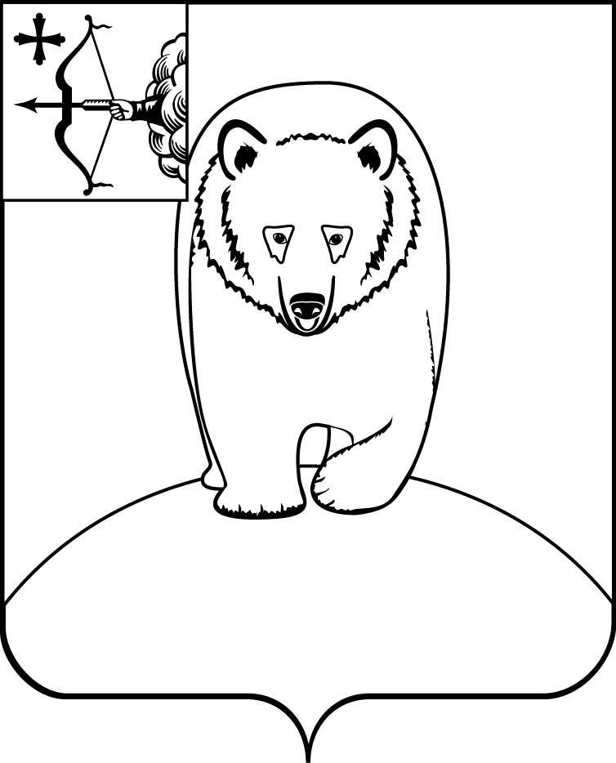
АДМИНИСТРАЦИЯ АФАНАСЬЕВСКОГО
МУНИЦИПАЛЬНОГО ОКРУГА
КИРОВСКОЙ ОБЛАСТИ

ПОСТАНОВЛЕНИЕ

09.11.2023 № 606
пгт Афанасьево
О внесении изменений в постановление
администрации Афанасьевского муниципального
округа от 13.02.2023 № 67

В соответствии с постановлением Правительства Кировской области от 16.12.2022 № 694-П «О максимальном размере родительской платы, взимаемой с родителей (законных представителей) за присмотр и уход за детьми в областных государственных и муниципальных образовательных организациях, реализующих образовательную программу дошкольного образования, находящихся на территории Кировской области», администрация Афанасьевского муниципального округа ПОСТАНОВЛЯЕТ:
- Внести в постановление администрации Афанасьевского муниципального округа от 13.02.2023 № 67 «Об установлении размера платы, взимаемой с родителей (законных представителей) за присмотр и уход за детьми в муниципальных образовательных организациях Афанасьевского муниципального округа, реализующих образовательную программу дошкольного образования», следующие изменения в отношении образовательных организаций согласно приложению.
- Контроль за выполнением постановления возложить на заместителя главы администрации муниципального округа по социальным вопросам.

- Настоящее постановление вступает в силу с 01.12.2023
Глава Афанасьевского  муниципального округа | Е.М. Белёва

Приложение
УТВЕРЖДЁН
постановлением администрации
Афанасьевского муниципального
округа
от 09.11.2023 № 606

РАЗМЕР ПЛАТЫ,
взимаемой с родителей (законных представителей) за присмотр и
уход за детьми в муниципальных образовательных
организациях Афанасьевского муниципального округа,
реализующих образовательную программу
дошкольного образования

№ п/п | Наименование муниципальной  образовательной организации | Плата за присмотр и уход за одного ребенка в день (руб.)
1 | МБДОУ детский сад № 1 «Рябинка» пгт Афанасьево | 135
2 | МБДОУ детский сад № 2 «Радуга» пгт Афанасьево | 135
3 | МБДОУ детский сад «Солнышко» д. Ичетовкины | 135
4 | МБДОУ детский сад «Улыбка» с. Бисерово | 135
5 | Филиал МБОУ СОШ с. Бисерово «ООШ д. Архипята» | 125
6 | Филиал МБОУ СОШ с. Бисерово «НОШ д. Ожегино» | 135
7 | Филиал МБОУ СОШ с. Пашино «ООШ д. Ромаши» | 130
8 | Филиал МБОУ СОШ с. Гордино «НОШ д. Шердынята» | 127
9 | Филиал МБОУ ООШ д. Московская «НОШ д. Верхняя Тимофеевская» | 130
10 | МБОУ ООШ д. Ванино | 135

